PLANEJAMENTO DA SPRINT – 03

HelpDesk FGA

Universidade de Brasília - UNB
Faculdade Gama – FGA
Grupo de Engenharia de Software

Brasília, DF - 2013

1. Planejamento da Sprint 3
1.1. Objetivos da Sprint 3
1.2. Objetivos do Sprint Backlog 3
2. Melhorias Para Sprint 9
3. Plano de comunicação 9
4. Riscos da Sprint 10
5. Regras do Scrum 12
6. Tracking 14
7. Análise do tracking: 16
8. Referências Bibliográficas 17

Planejamento da Sprint

Objetivos da Sprint

Nessa ultima Sprint vamos priorizar o coração do sistema. Vamos finalizar as users stories de chamado que são cadastrar, consultar e alterar chamado junto com as users stories relacionadas como as de manter serviço e status.
O objetivo não é só criar os formulários separadamente, mas criar toda a rotina de serviço, desde a solicitação de um chamado até sua finalização, com todos os recursos possíveis como relatórios de chamados, acompanhamento em tempo real pela parte do solicitante, entre outras. Será implementado também a parte do login do usuário.

Objetivos do Sprint Backlog

O Sprint Backlog é um artefato, que tem como input todas as tarefas necessárias que o Time (equipe do Scrum) precisa cumprir em uma Sprint de duração de uma semana ou quatro semanas, dependendo da complexidade do projeto.
Os inputs do Sprint Backlog, ou seja as tarefas que serão realizadas na Sprint são definidas baseadas no Product Backlog, artefato que é elaborado juntamente com o Product Owner e possui como input users stories, que representam a visão de como o Product Owner enxerga em relação as funcionalidades do sistema.
A Sprint Planning Meeting é uma reunião onde o Scrum Master e o Product Owner determinam quais tarefas da Sprint serão realizadas no próximo sprint. Como output da Sprint Planning Meeting temos o Sprint Backlog que como dito anteriormente é a lista de tarefas a serem cumprida durante a Sprint.
Com base nos objetivos da Sprint, preparamos o seguite backlog:

Nome | Feature | Tipo | Descrição | Critérios de Aceitação | Estado | Pontos
Realizar Planejamento da Sprint |  | História Técnica | [Como] Scrum master [Eu quero] planejar a sprint 2 com minha equipe [Para] conseguir 'gerenciar' o andamento do projeto. |  | Em Progresso | 5
Realizar Retrospectiva da Sprint 3 |  | História Técnica | Como Scrum Master, quero realizar uma revisão da Sprint executada, visando a identificação de melhorias no processo. |  | Em Progresso | 3
Acompanhar a execução da Sprint |  | História Técnica | Como Equipe, quero avaliar a execução da Sprint sendo executada. |  | Em Progresso | 3
US 02 (Cadastrar chamado) | Manter Chamado | História de Usuário | Como solicitante, quero ser capaz de cadastrar meus chamados. | Cenário 1: Usuário informa todos os dados.  Dado que o todos os dados do chamado foram informados E validados Quando o usuário requisita a inserção Então verifique que o usuário foi inserido.  Cenário 2: Usuário não informa todos os dados.  Dado que alguns dados estão faltantes  Quando o usuário requisita a inserção do chamado Então verifique que uma mensagem de erro é mostrada E o chamado não é inserido | Em Progresso | 5
US 11 (Consultar Chamado) | Manter Chamado | História de Usuário | Como solicitante, quero consultar meus chamados. | Cenário 1 : Chamado cadastrado no sistema.  Dado que há chamados cadastrados no sistema por aquele usuário Quando o usuário seleciona a opção de "chamado" Então uma tabela é mostrada com os chamados cadastrados no sistema pelo usuários  Cenário 2: Nenhum chamado cadastrado no sistema.  Dado que não há nenhum chamado cadastrado no sistema por aquele usuário Quando o usuário seleciona a opção "chamados" Então uma mensagem é mostrada na tela informando que não existem chamados por aquele usuário. | Em Progresso | 2
US 24 (Consultar Tipo Serviço) | Manter Tipo do Chamado | História de Usuário | Como gerente, quero consultar todas os tipos de serviços cadastrados no sistema. | Cenário 1 : Tipo de serviço cadastrado no sistema.  Dado que há tipos de serviços cadastrados no sistema Quando o gerente seleciona a opção de "tipos de serviços" Então uma tabela é mostrada com todos os tipos de serviços cadastrados no sistema  Cenário 2: Nenhum tipos de serviços cadastrado no sistema.  Dado que não há nenhum tipos de serviços cadastrado no sistema Quando o gerente seleciona a opção "tipos de serviços"  Então uma mensagem é mostrada na tela informando que não existem tipos de serviços cadastrados. | Em Progresso | 1
US 20 (Consultar Status) | Manter Status | História de Usuário | Como Gerente, quero consultar todas os status cadastrados no sistema. | Cenário 1 : Status cadastrado no sistema.  Dado que há status cadastrados no sistema  Quando o gerente seleciona a opção de "status"  Então uma tabela é mostrada com todos os status cadastrados no sistema  Cenário 2: Nenhum status cadastrado no sistema.  Dado que não há nenhum status cadastrado no sistema Quando o gerente seleciona a opção "status" Então uma mensagem é mostrada na tela informando que não existem status cadastrados. | Em Progresso | 1
US 21 (Cadastrar Tipo Serviço) | Manter Tipo do Chamado | História de Usuário | Como gerente, quero cadastrar um tipo de serviço a ser selecionado por um chamado. | Cenário 1: Gerente preenche todos os campos.  Dado que o todos os campos do formulário do tipo de serviço foram informados Quando o gerente requisita a inserção Então verifique se o tipo de serviço foi inserido.  Cenário 2: Gerente não preenche todos os campos.  Dado que alguns dados estão faltantes Quando o gerente requisita a inserção do tipo de serviço  Então verifique que uma mensagem de erro é mostrada E a tipo de serviço não é inserida | Em Progresso | 2
US 12 (Alterar Chamado) | Manter Chamado | História de Usuário | Como gerente, quero alterar um chamado de um determinado solicitante. |  | Em Progresso | 2
US 07 (Emitir Relatórios) | Relatório | História de Usuário | Como gerente quero criar relatórios contendo as informações dos chamados compreendidos no intervalo de tempo que o mesmo escolher. |  | Em Progresso | 3
Login de Usuário |  | História de Usuário | Como usuário do sistema, quero acessar o sistema através de autenticação, visando a segurança da aplicação. |  | Em Progresso | 3

Melhorias Para Sprint

Com a finalização da segunda Sprint definimos alguns pontos a melhorar:
- O desenvolvimento do sistema será feito em pares, onde que na primeira Sprint foi observado que alguns problemas encontrados por determinandos membros eram facilmente resolvidos por outros membros no daily scrum meeting.
- O acompanhamento das atividades realizado pelo icescrum será mais minucioso, pois alguns membros estavam fazendo uso indevido da ferramenta, assim prejudicando os gráficos de Tracking.
- Será desenvolvido um canal online para a reportação de possíveis problemas, antigamente era realizado na reunião diaria, porem devido a timidez dos membros, muitas vezes os problemas não eram expostos.
- O ScrumMaster irá avaliar o desempenho da equipe e os melhores serão bonificados com um açai vendido no estacionamento da UNB-GAMA. Essa medida é direcionada na manutenção da motivação da equipe, pois no final da última sprint foi constatado um pouco de falta de interesse.
- Caso seja necessário a equipe gerenciadora poderá auxiliar na implementação do sistema, sendo que isso só acontecerá caso todas as pendências da equipe gerenciadora estejam concluídas.

Plano de comunicação

- Comunicação Interna

Mensagem | Método | Dia da Semana | Horário | Destinatário
Discussões Gerais | Presencial | Quinta-feira | 12:30 – 14:00 | GPP/MDS
Discussões Gerais | Presencial | Terça-feira | 12:30 – 14:00 | MDS
Discussões Gerais | Facebook/Skype | Terça-feira | 20:30 – 22:00 | GPP/MDS
Esclarecimento de dúvidas/ajuda | Facebook/Skype | Qualquer dia | Quaquer horário | GPP/MDS
Daily Scrum Meeting | Skype | Segunda-feira, Quarta-feira,  Sexta-feira,  Domingo. | 21:30 – 21:45 | GPP/MDS
Depósito de arquivos e documentos | Github | Qualquer dia | Quaquer horário | GPP/MDS

Podem ser alterados os horários, quantidade e durações das reuniões se em um determinado momento for exigido um maior esforço de trabalho no projeto. O assunto de cada reunião pode variar conforme as necessidades do projeto, não sendo definidos assuntos específicos para cada uma delas.

- Comunicação Externa
- Wiki para apresentação dos Produtos de trabalhos

Riscos da Sprint

Risco | Categoria | Impacto | Probabilidade | Perda Esperada | Estratégia
Falta de disponibilidade dos membros da equipe | RH | Alto | Alta | Alta | Reuniões em feriados e fins de semana.
Atraso na entrega das atividades | Prazo | Alto | Média | Alta | Auxiliar membros da equipe com dificuldades em certas atividades.
Imprecisão para estimar as estórias | Requisitos | Alto | Baixa | Média | Utilizar Planning Poker para mitigar esse problema.
Dificuldade na implementação da interface do sistema. | Implementação | Alto | Média | Alta | Treinamentos nas tecnologias AJAX, JQuery, JavaScript, css e HTML.
Falta de adequação a metodologia de gerenciamento SCRUM. | Processo | Alto | Baixa | Alta | Estudo extraclasse da metodologia SCRUM.

Regras do Scrum

  - Encontro para o planejamento da Sprint:

Objetivo Principal: Reunir a equipe para definir o Sprint Backlog a ser construido nessa iteração.

Equipe:

- ScrumMaster (GPP)
- Membros da Equipe(MDS)
- Product Owner (GPP/MDS simulação)

Sprint Backlog: Tendo como a base o velocity da equipe é visto que não é possível implementar todas as histórias planejadas, tendo isso em vista foi feita uma reunião para definir a escolha das histórias a serem implementadas tendo como base a prioridade das mesmas, ou seja, seu valor para o negocio. Cada um dos membros da equipe deu seus palpites e possíveis opiniões para determinar o Sprint Backlog, sendo assim houve um consenso de toda a equipe para determiná-lo.
A reunião durou cerca de duas horas, sendo que na primeira hora houve a escolha das histórias e na segunda hora foi feito um debate para determinar possíveis atividade a serem executadas para implementar as histórias.

  - Reunião Diária

Na nossa equipe foi definido que essa reunião seria realizada a cada 2 dias sempre às 20 horas, através de videoconferência utilizando a ferramenta skype. As reuniões servirão para a apresentação dos resultados e possíveis problemas nesse curto periodo de tempo. Caso alguma membro não apareça na reunião e não apresente uma justificativa plausível será penalizada em pagar um açai para um membro do grupo escolhido por sorteio. Durante a reunião apenas uma pessoa irá falar por vez e caso haja discussões, as mesmas devem ser cordiais, ou seja, com respeito mútuo.

  - Sprint

A duração dessa sprint será de 21 dias, sendo que no final deve existir uma software executável, testado e integravel, visando um potencial interesse ao cliente, usuário e stakeholders.

- O time será auto gerenciavel;
- O product backlog não poderá ser alterado na Sprint;
- O ScrumMaster deve resolver possíveis problemas encontrados na equipe, principalmente ligados a infraestrutura.

  - Encontro de Revisão da Sprint

Mostrar para o product owner todas as funcionalidades que foram feitas.
- Caso a história tenha alguma tarefa pendente, a mesma não poderá ser considerada como feita, mesmo essa tarefa sendo a mais simples possível.
- Artefatos não poderão ser apresentados a menos que ele ajude no entendimento de alguma funcionalidade;
- As funcionalidades serão avaliadas pelo product owner;
- O objetivo da sprint será avaliado a fim de verificar sua completude.

  - Retrospectiva da Sprint

O objetivo principal desse encontro é a resolução dessas duas questões por parte da equipe:

- O que foi bem feito durante a última Sprint?
- O que pode melhorar na próxima Sprint?

As respostas serão anotadas pelo ScrumMaster e a equipe irá discuti-las visando a descoberta de melhorias no processos de trabalho e em um possível produto final.

Tracking

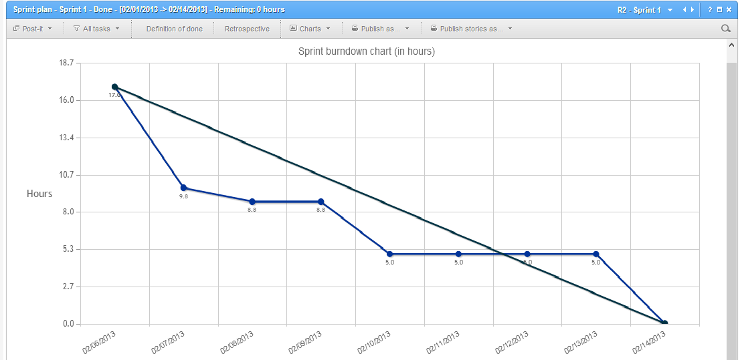
Sprint Burndown chart (in hours)

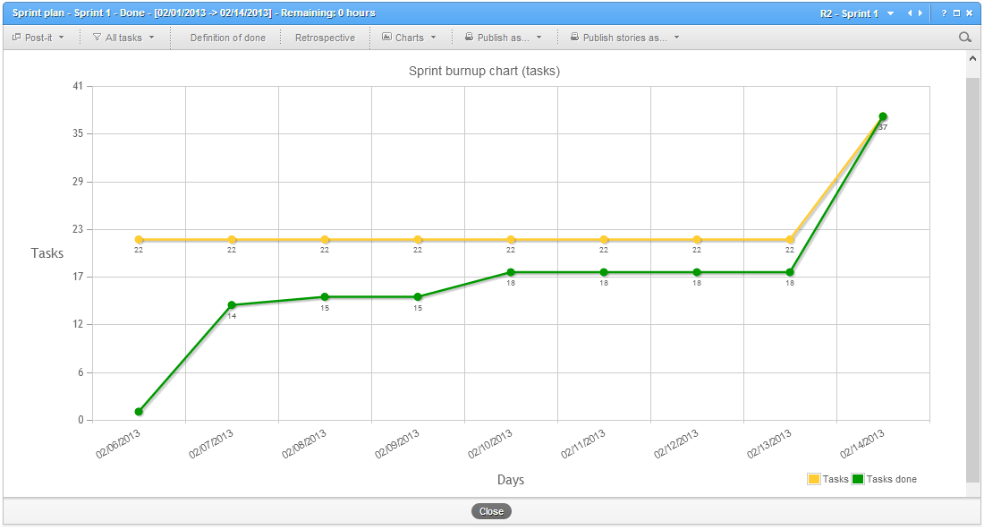
Sprint Burnup chart (Tasks)

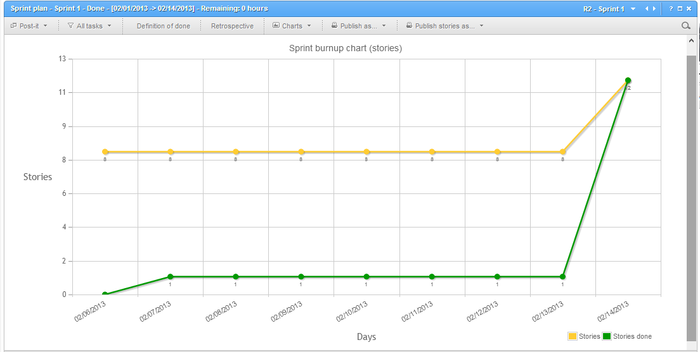
Sprint burnup chart (stories)

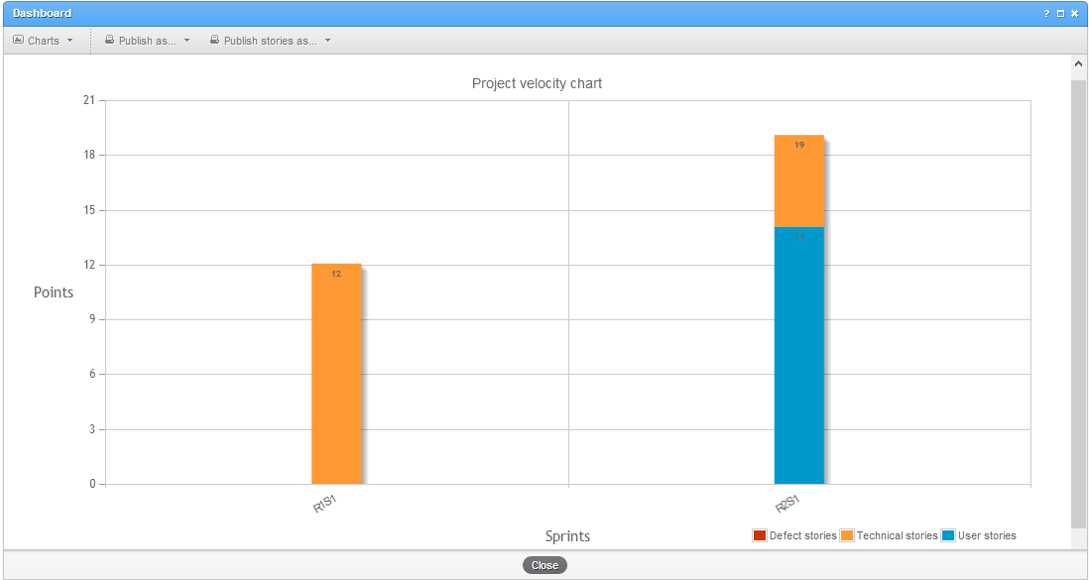
Project Velocity Chart

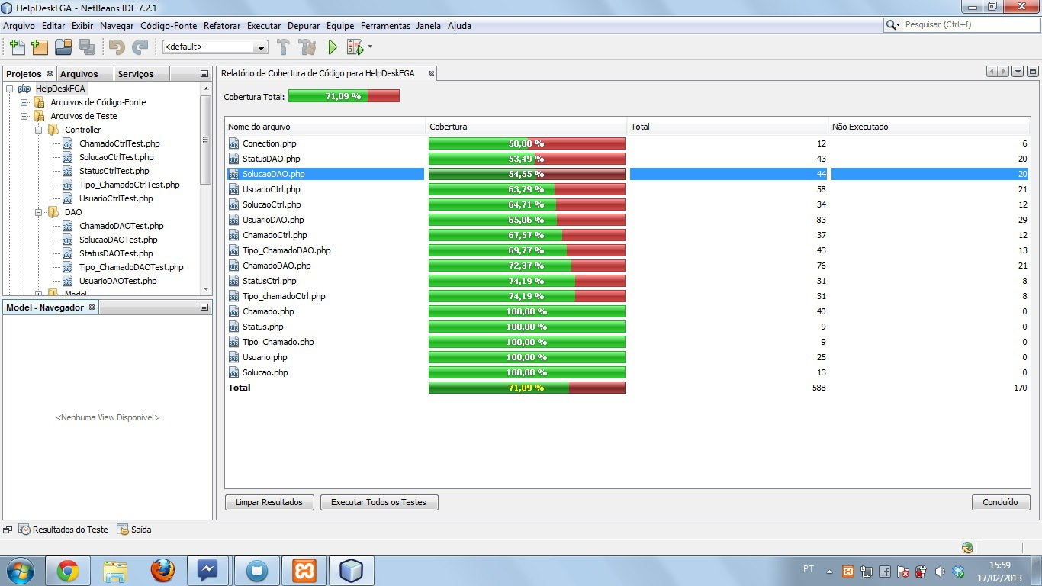
Cobertura Atual do Projeto

Análise do tracking:

Primeiramente observamos que os gráficos saíram com algumas avarias porque não fizemos uma boa gerência da ferramenta na Sprint 2, ponto que está em pauta nessa sprint para ser melhorado.
Podemos observar que nosso velocity foi de 19 pontos. Nesse backlog da Sprint colocamos aproximadamente 30 pontos, por dois motivos: na Sprint passada a equipe ainda estava um pouco imatura em relação à linguagem de programação, agora eles estão bem mais seguros para produzirem. E em segundo lugar, a equipe de programação irá aumentar com a presença de alguns membros de GPP, aumentando assim a produtividade da equipe.
Com esses dois fatores, esperamos cumprir toda a Sprint e caso dê tempo, realizar algumas estórias que ficaram de fora desta sprint.
Em relação a cobertura de código, estamos com aproximadamente 72%. Estamos com o objetivo de chegar no final da Sprint com 90%. Para que isso ocorra, alguns integrantes de GPP vão ajudar especificamente na produção de testes.

Referências Bibliográficas

Schwaber, K. Advanced Development Methods. SCRUM Development Process. Disponível em < http://jeffsutherland.com/scrumpapers.pdf>. Acesso em 30/01/2013

Planning Poker – técnica de estimativa. Disponível em http://profcesarcampos.com.br/?p=218 . Acesso em 30/01/2013

